FICHE TECHNIQUE – TECHNICAL REPORT

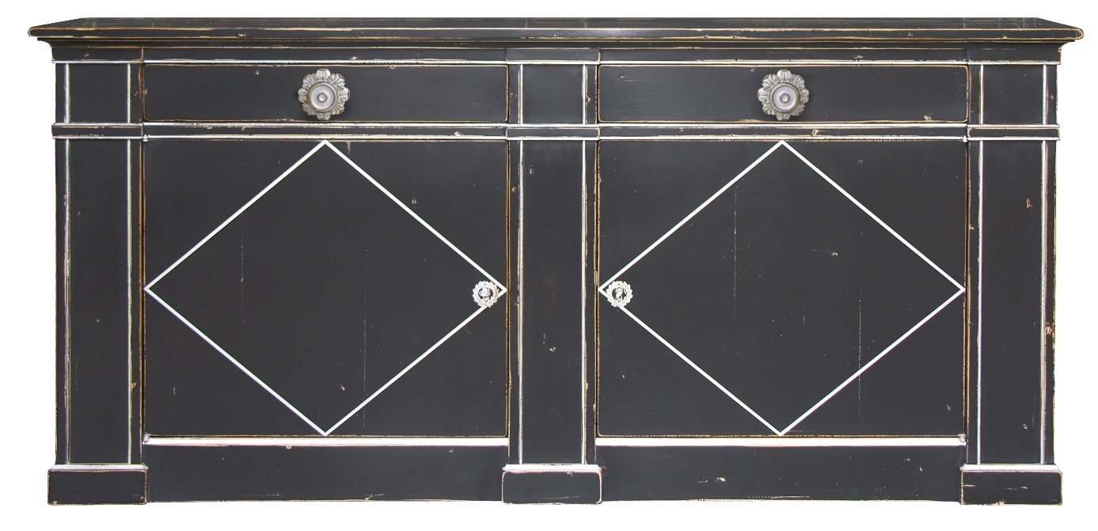

Réf. 728TERB : Buffet Directoire – Directoire dresser
INFORMATIONS TECHNIQUES – TECHNICAL INFORMATION

REF 728TERB : Buffet Directoire

Finition : Hêtre laqué noir.
Description : Corps du bas 2 portes panneautées, palmettes Directoire en bronze, meuble sur plinthe, 1 rayon sur crémaillères.

Dimensions brutes : H/77 cm - L/166 cm - P/51 cm.
Poids brut : 66 kg
Volume brut : 0,65M³

Dimensions emballées : H/86 cm - L/176 cm - P/61cm.
Poids emballé : 72 kg
Volume emballé : 0,92M³

REF 728TERB : Directoire dresser

Finish : Black lacquered beech.
Description : Lower section with two panelled doors, Directoire palmettes in bronze, with baseboard, 1 shelf on support rails.

Gross dimensions : H/77 cm - L/166 cm - D/51 cm.
Gross weight : 66 kg
Gross volum : 0.65M³

Wrapped dimensions : H/86 cm - L/176 cm - D/61 cm.
Wrapped weight : 72 kg
Wrapped volum : 0.92M³

